

RELATÓRIO DO PROJETO

Arthur Abrahão Santos Barbosa, AASB2
Gabriel Ferreira Rocha, GFR
José Lucas da Costa Silva, JLCS3
Lucas dos Reis Silva, LRS5

Recife, 11 de Outubro de 2019
Professora: Edna Natividade da Silva Barros
ÍNDICE
1. DESCRIÇÃO DOS MÓDULOS 3
1.1. Unidade de Controle (UC) 3
1.2. Unidade de Processamento (UP) 4
1.3. Extensor de Sinal (extendSignal) 5
1.4. Analisador da Saída da Memória (menAnalyser) 6
1.5. Analisador da Entrada de Escrita da Memória (menWriterAnalyser) 7
2. DESCRIÇÃO DAS OPERAÇÕES 8
2.1. Tipo R 8
2.2. Tipo I 8
2.2.1. Tipo I (Shifts) 11
2.3. Tipo S 12
2.4. Tipo SB 13
2.5. Tipo UJ 14
2.6. Tipo U 14
3. DESCRIÇÃO DOS ESTADOS 15
3.1. Estados intermediários 15
3.2. Estados de Tipo R 15
3.2. Estados de Tipo I 16
3.2.1. Estados de Tipo I (Shift) 17
3.3. Estados de Tipo S 18
3.4. Estados de Tipo SB 18
3.5. Estados de Tipo UJ 20
3.6. Estados de Tipo U 20
3.7. Estados de Exceções 20
4. ANEXOS 21

1. DESCRIÇÃO DOS MÓDULOS

1.1. Unidade de Controle (UC)
ENTRADAS:
rst (1 bit): Entrada de reset do sistema.
opcode (7 bits): Entrada para definir a função seguinte da instrução;
instruction (32 bits): Entrada para pegar o resto da instrução, usado para funct3, funct6 e funct7.

SAÍDAS:
sel (3 bits): Define a operação da Alu;
pcwrite (1 bit): Determina se PC será escrito;
InstWrite (1 bit): Determina se o registrador de instruções será escrito;
RegWrite (1 bit): Determina se o banco de registradores será escrito;
menWrite(1 bit): Determina se a memória de dados será escrita;
MentoReg (1 bit): Define a saída do MUX da memória;
AluScrA (2 bits): Define a saída do MUX A;
AluScrB (2 bits): Defina a saída do MUX B;
loadAout (1 bit): Carrega o registrador ligado à Alu;
PCsource (1 bit): Define a saída do MUX do PC;
LoadregA (1 bit): Carrega o registrador A;
LoadregB (1 bit): Carrega o registrador B;
loadregMen (1 bit): Carrega o registrador da memória de dados;
Pcwritecond (3 bits): Em casos condicionais, checa pra ver se PC será escrito.
funct7 (7 bits): Define qual a função no mesmo tipo;
funct3 (3 bits): Define qual a função no mesmo tipo;
funct6 (6 bits): Define qual a função no mesmo tipo;
ShiftType (3 bits): Determina qual tipo de shift é feito em instruções tipo I (Shift).
OBJETIVO:
Regular o funcionamento do processador, manipulando quais informações serão escritas e quando, a partir da definição de estados dentro dele, permitindo assim a divisão das funções por meio deles.

ALGORITMO:
É um módulo sequencial baseado em máquina de estados, que sempre inicia no estado “reset”, onde todas suas saídas são definidas para 0, e depois passa para o estado “sumPC”, onde inicia a execução do código. A cada pulso de clock, o estado muda baseado no estado anterior e as entradas atuais, com as saídas em cada estado controlando a unidade de processamento.

1.2. Unidade de Processamento (UP)
ENTRADAS:
clk (1 bit): Representa o clock do sistema;
rst (1 bit): Entrada de reset do sistema.

OBJETIVO:
Unir todos os módulos do sistema, é onde realmente ocorre o processamento das instruções, sendo cada etapa desse processo controlado pela Unidade de Controle.

ALGORITMO:
Conecta os módulos entre si e à Unidade de Controle. Ou seja, ele cria cabos para serem conectados entre os módulos, colocando no formato .entrada/saída(cabo) para cada um. Por exemplo, quando um .saída(cabo) existe, todos os .entrada(cabo) receberão o valor dessa saída, assim efetivamente conectando os módulos entre si. Caso exista mais de um .saída(cabo) com o mesmo “cabo”, poderá haver erros, já que implica que duas saídas mudam o valor do mesmo cabo.
O conjunto dessas conexões formam o datapath, um diagrama que mostra visualmente, usando caixas representando os módulos e linhas representando os cabos, todas as conexões da CPU feitas na Unidade de Processamento. Ele é representado abaixo:
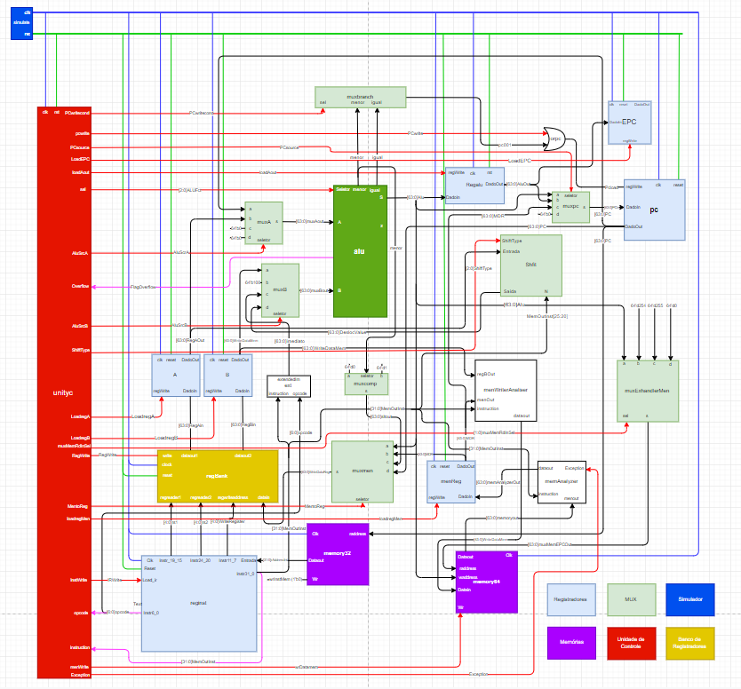
Um link para o arquivo do datapath, para melhor visualização, está presente no capítulo de Anexos.

1.3. Extensor de Sinal (extendSignal)
ENTRADAS:
instruction (32 bits): Entrada usada para pegar a instrução do código;
opcode (7 bits): Entrada usada para obter o opcode.

SAÍDAS:
extendedIm (64 bits): Imediato extendido extraído da instrução.

OBJETIVO:
Organizar e estender o imediato dado em instruction para que ele possa ser usado pelos outros módulos que requerem o tamanho 64 bits.
ALGORITMO:
Inicialmente zera a saída. Baseando-se no opcode e no no funct 3 (bits [14:12] de instruction) verifica o formato do imediato, o coloca na ordem certa e realiza a extensão dele, baseado no bit de sinal, e se ele é signed or unsigned.

1.4. Analisador da Saída da Memória (menAnalyser)
ENTRADAS:
instruction (32 bits): Entrada usada para pegar a instrução do código;
menout (64 bits): Entrada usada para obter a saída da memória.
Exception (1 bit): Entrada que identifica se uma exceção ocorreu nas instruções executadas.
SAÍDAS:
dataout (64 bits): Saída, com o valor da saída da memória modificado.

OBJETIVO:
Tratar a saída da memória para que os valores corretos sejam usados quando certas instruções o requerem, ou quando ocorre uma exceção no código, extendendo o sinal quando necessário.

ALGORITMO:
Inicialmente zera a saída. Basea-se no opcode ( bits [6:0] de instruction) e no no funct3 (bits [14:12] de instruction), e no valor de Exception, se Exception for igual a um, os oito últimos bits da saída serão os oito últimos bits da entrada menout, se o opcode e funct3 indicarem uma instrução de load signed, pegará os últimos bits de acordo com a instrução, colocará em dataout e extenderá o sinal, caso seja uma instrução de load unsigned, dataout receberá os últimos bits de menout acordo com o tipo de load, mas o sinal não será extendido. Caso seja algum outro tipo de instrução, dataout será o próprio menout.

1.5. Analisador da Entrada de Escrita da Memória (menWriterAnalyser)
ENTRADAS:
instruction (32 bits): Entrada usada para pegar a instrução do código;
menout (64 bits): Entrada usada para obter a saída da memória.
RegBOut (64 bits): Entrada usada para receber a saída do registrador B.

SAÍDAS:
dataout (64 bits): Saída, com o valor para escrita na memória devidamente tratado.

OBJETIVO:
Fornecer o valor correto de escrita na memória para funções de store.
ALGORITMO:
Inicialmente iguala a saída a menOut. Basea-se no opcode (bits [6:0] de instruction) e no funct3 (bits [14:12] de instruction). Substitui os últimos bits de dataout com os últimos bits de menout baseado em qual instrução de “store” estiver sendo executada.

2. DESCRIÇÃO DAS OPERAÇÕES
OBS1: *Extensão do Sinal
OBS2: **Completar com zeros

2.1. Tipo R
add rd, rs1, rs2
- (rd = rs1 + rs2)
Os valores de rs1 e rs2 são carregados nos registradores A e B, e é adicionado o valor de rs1 a rs2 na Alu. Após isso, esse resultado é então escrito no registrador rd.
sub rd, rs1, rs2
- (rd = rs1 - rs2)
Os valores de rs1 e rs2 são carregados nos registradores A e B, e é subtraído o valor de rs2 de rs1 na Alu. Após isso, esse resultado é então escrito no registrador rd.
and rd, rs1, rs2
- (rd = rs1 AND rs2)
Os valores de rs1 e rs2 são carregados nos registradores A e B, e é feito uma comparação AND bit-a-bit entre os valores de rs1 e rs2 na Alu. O resultado, então, é escrito no registrador rd.
slti rd, rs1, rs2
- (rd = (rs1 < rs2)? 1:0)
Os valores de rs1 e rs2 são carregados nos registradores A e B, e é feito uma comparação entre os valores de rs1 e rs2 na Alu. Caso rs1 seja menor que rs2, é colocado o valor “1” no registrador rd. Caso contrário, é colocado o valor “0”.

2.2. Tipo I
addi rd, rs1, (imm)
- (rd = rs1 + imm *)
O valor de rs1 é carregado no registrador A, e o imediato é decodificado e extendido para 64 bits com extensão do sinal. Então, o valor de rs1 é somado ao imediato, e o resultado é escrito no registrador rd.
slti rd, rs1, (imm)
- (rd = (rs1 < imm) ? 1:0)
O valor de rs1 é carregado no registrador A, e o imediato é decodificado e extendido para 64 bits com extensão do sinal. Então, o valor de rs1 é comparado ao imediato. Caso rs1 seja menor que o imediato, é colocado o valor “1” no registrador rd. Caso contrário, é colocado o valor “0”.
jalr rd, rs1, (imm)
- (rd = PC; PC = (rs1 + imm) *)
O valor de rs1 é carregado no registrador A, e o imediato é decodificado e extendido para 64 bits com extensão do sinal. Enquanto isso ocorre, o valor atual do PC é escrito no registrador de destrino rd. Após isso, o valor de rs1 é somado ao imediato, e o resultado é escrito em PC. Mais um ciclo é usado esperando o valor de PC ser alterado apropriadamente.
lb rd, imm(rs1)
- (rd [7:0] = MEM[rs1 + imm] *)
O valor de rs1 é carregado no registrador A, e o imediato é decodificado e extendido para 64 bits com extensão do sinal. Ocorre a soma do valor de rs1 e o imediato, e então é carregado o valor presente no endereço determinado por esse valor para o memAnalyzer, que determina a quantidade de bytes que serão lidos, e o valor cortado em 1 byte, com extensão do sinal, é enviado para o registrador da memória. Finalmente, há a escrita desse valor no registrador de destino rd.
lh rd, imm(rs1)
- (rd [15:0] = MEM[rs1 + imm] *)
O valor de rs1 é carregado no registrador A, e o imediato é decodificado e extendido para 64 bits com extensão do sinal. Ocorre a soma do valor de rs1 e o imediato, e então é carregado o valor presente no endereço determinado por esse valor para o memAnalyzer, que determina a quantidade de bytes que serão lidos, e o valor cortado em 2 bytes, com extensão do sinal, é enviado para o registrador da memória. Finalmente, há a escrita desse valor no registrador de destino rd.

lw rd, imm(rs1)
- (rd [31:0] = MEM[rs1 + imm] *)
O valor de rs1 é carregado no registrador A, e o imediato é decodificado e extendido para 64 bits com extensão do sinal. Ocorre a soma do valor de rs1 e o imediato, e então é carregado o valor presente no endereço determinado por esse valor para o memAnalyzer, que determina a quantidade de bytes que serão lidos, e o valor cortado em 4 bytes, com extensão do sinal, é enviado para o registrador da memória. Finalmente, há a escrita desse valor no registrador de destino rd.
ld rd, imm(rs1)
- (rd = MEM[rs1 + imm] *)
O valor de rs1 é carregado no registrador A, e o imediato é decodificado e extendido para 64 bits com extensão do sinal. Ocorre a soma do valor de rs1 e o imediato, e então é carregado o valor presente no endereço determinado por esse valor para o memAnalyzer, que determina a quantidade de bytes que serão lidos, e o valor de 8 bytes é enviado para o registrador da memória. Finalmente, há a escrita desse valor no registrador de destino rd.
lbu rd, imm(rs1)
- (rd [7:0] = MEM[rs1 + imm] **)
O valor de rs1 é carregado no registrador A, e o imediato é decodificado e extendido para 64 bits com extensão do sinal. Ocorre a soma do valor de rs1 e o imediato, e então é carregado o valor presente no endereço determinado por esse valor para o memAnalyzer, que determina a quantidade de bytes que serão lidos, e o valor cortado em 1 byte, completado com zeros, é enviado para o registrador da memória. Finalmente, há a escrita desse valor no registrador de destino rd.
lhu rd, imm(rs1)
- (rd [15:0] = MEM[rs1 + imm] **)
O valor de rs1 é carregado no registrador A, e o imediato é decodificado e extendido para 64 bits com extensão do sinal. Ocorre a soma do valor de rs1 e o imediato, e então é carregado o valor presente no endereço determinado por esse valor para o memAnalyzer, que determina a quantidade de bytes que serão lidos, e o valor cortado em 2 bytes, completado com zeros, é enviado para o registrador da memória. Finalmente, há a escrita desse valor no registrador de destino rd.

lwu rd, imm(rs1)
- (rd [31:0] = MEM[rs1 + imm] **)
O valor de rs1 é carregado no registrador A, e o imediato é decodificado e extendido para 64 bits com extensão do sinal. Ocorre a soma do valor de rs1 e o imediato, e então é carregado o valor presente no endereço determinado por esse valor para o memAnalyzer, que determina a quantidade de bytes que serão lidos, e o valor cortado em 4 bytes, completado com zeros, é enviado para o registrador da memória. Finalmente, há a escrita desse valor no registrador de destino rd.
nop
- No Operation
Após a instrução ser decodificada, retorna-se imediatamente para o estado de busca de instrução, sem realizar operações.
break
- Stop Execution
Após a instrução ser decodificada, ela retorna para si mesma constantemente, efetivamente “quebrando” o código, impedindo de que ele continue, realizando nenhuma operação.

2.2.1. Tipo I (Shifts)
srli rd, rs1, shamt
- rd = rs1 >> shamt (lógico)
O valor de rs1 é carregado no registrador A, e a instrução é enviada para o módulo de extensão ext. Após isso, ocorre o shift lógico (não mantém o sinal do número) do valor de rs1 para a direita, na quantidade de shamt (de 0 a 63). O valor, após o shift, é então escrito no registrador rd.
srai rd, rs1, shamt
- rd = rs1 >> shamt (aritmético)
O valor de rs1 é carregado no registrador A, e a instrução é enviada para o módulo de extensão ext. Após isso, ocorre o shift aritmético (mantém o sinal do número) do valor de rs1 para a direita, na quantidade de shamt (de 0 a 63). O valor, após o shift, é então escrito no registrador rd.

slli rd, rs1, shamt
- rd = rs1 << shamt (lógico)
O valor de rs1 é carregado no registrador A, e a instrução é enviada para o módulo de extensão ext. Após isso, ocorre o shift lógico (não mantém o sinal do número) do valor de rs1 para a esquerda, na quantidade de shamt (de 0 a 63). O valor, após o shift, é então escrito no registrador rd.

2.3. Tipo S
sd rs2, imm(rs1)
- MEM[rs1 + imm] = rs2
São carregados os valores de rs1 e rs2 para os registradores A e B, respectivamente, e a decodificação do imediato da instrução. Ocorre a soma do imediato com o valor de rs1, e então é carregado o valor presente no endereço determinado por esse valor para o memAnalyzer, que determina a quantidade de bytes que serão lidos, e o valor de 8 bytes é enviado para o registrador da memória. Esse valor, junto com o valor de rs2 presente no registrador B, tem seus bytes trocados baseado na instrução dentro o menWriterAnaliser (No caso do sd, não há a troca). Finalmente, o valor no endereço determinado pela soma de rs1 e o imediato é sobrescrito pelo valor presente em memWriterAnaliser.
sw rs2, imm(rs1)
- MEM[rs1 + imm] = rs2[31:0]
São carregados os valores de rs1 e rs2 para os registradores A e B, respectivamente, e a decodificação do imediato da instrução. Ocorre a soma do imediato com o valor de rs1, e então é carregado o valor presente no endereço determinado por esse valor para o memAnalyzer, que determina a quantidade de bytes que serão lidos, e o valor cortado em 4 bytes é enviado para o registrador da memória. Esse valor, junto com o valor de rs2 presente no registrador B, tem seus bytes trocados baseado na instrução dentro o menWriterAnaliser. Finalmente, o valor no endereço determinado pela soma de rs1 e o imediato é sobrescrito pelo valor presente em memWriterAnaliser.

sh rs2, imm(rs1)
- MEM[rs1 + imm] = rs2[15:0]
São carregados os valores de rs1 e rs2 para os registradores A e B, respectivamente, e a decodificação do imediato da instrução. Ocorre a soma do imediato com o valor de rs1, e então é carregado o valor presente no endereço determinado por esse valor para o memAnalyzer, que determina a quantidade de bytes que serão lidos, e o valor cortado em 2 bytes é enviado para o registrador da memória. Esse valor, junto com o valor de rs2 presente no registrador B, tem seus bytes trocados baseado na instrução dentro o menWriterAnaliser. Finalmente, o valor no endereço determinado pela soma de rs1 e o imediato é sobrescrito pelo valor presente em memWriterAnaliser.
sb rs2, imm(rs1)
- MEM[rs1 + imm] = rs2[7:0]
São carregados os valores de rs1 e rs2 para os registradores A e B, respectivamente, e a decodificação do imediato da instrução. Ocorre a soma do imediato com o valor de rs1, e então é carregado o valor presente no endereço determinado por esse valor para o memAnalyzer, que determina a quantidade de bytes que serão lidos, e o valor cortado em 1 byte é enviado para o registrador da memória. Esse valor, junto com o valor de rs2 presente no registrador B, tem seus bytes trocados baseado na instrução dentro o menWriterAnaliser. Finalmente, o valor no endereço determinado pela soma de rs1 e o imediato é sobrescrito pelo valor presente em memWriterAnaliser.

2.4. Tipo SB
beq rs1, rs2, imm
- PC = PC + (imm[12:1][0])*2 se rs1 == rs2
São carregados os valores de rs1 e rs1 para os registradores A e B, respectivamente, para fazer a comparação, calcula-se o endereço do desvio e o carregamos no registrador da Alu. No próximo ciclo, comparamos o valores anteriormente carregados nos registradores na estrutura muxbranch e em caso positivo (os valores são iguais), escrevemos no PC.
bne rs1, rs2, imm
- PC = PC + (imm[12:1][0])*2 se rs1 != rs2
São carregados os valores de rs1 e rs1 para os registradores A e B, respectivamente, para fazer a comparação, calcula-se o endereço do desvio e o carregamos no registrador da Alu. No próximo ciclo, comparamos o valores anteriormente carregados nos registradores na estrutura muxbranch e em caso positivo (os valores são diferentes), escrevemos no PC.
bge rs1, rs2, imm
- PC = PC + (imm[12:1][0])*2 se rs1 >= rs2
São carregados os valores de rs1 e rs1 para os registradores A e B, respectivamente, para fazer a comparação, calcula-se o endereço do desvio e o carregamos no registrador da Alu. No próximo ciclo, comparamos o valores anteriormente carregados nos registradores na estrutura muxbranch e em caso positivo (o valor de rs1 é maior ou igual a rs2), escrevemos no PC.
blt rs1, rs2, imm
- PC = PC + (imm[12:1][0])*2 se rs1 < rs2
São carregados os valores de rs1 e rs1 para os registradores A e B, respectivamente, para fazer a comparação, calcula-se o endereço do desvio e o carregamos no registrador da Alu. No próximo ciclo, comparamos o valores anteriormente carregados nos registradores na estrutura muxbranch e em caso positivo (o valor de rs1 é menor que o de rs2), escrevemos no PC.

2.5. Tipo UJ
jal rd, imm
rd = PC; PC = PC + (imm[20:1][0])*2
Inicialmente, é salvo em rd o valor de PC atual e, ainda no mesmo ciclo, o valor do imediato é decodificado e extendido para 64 bits, e então o valor da soma do PC + imediato é calculado pela Alu e colocado em muxpc, e há a escrita desse valor no PC. Mais um ciclo é usado esperando o valor de PC ser alterado apropriadamente.

2.6. Tipo U
lui rd, imm
rd = {32’bimm<31>,imm,12’b0}
Após a decodificação da instrução, o sinal do imediato é estendido em mais 12 bits na unidade ext e imediatamente depois, o valor é enviado para Alu onde é somado com o valor 0. Esse valor, então, é escrito no registrador de destino rd.

3. DESCRIÇÃO DOS ESTADOS

3.1. Estados intermediários
reset
Estado inicial, define tudo como 0. Caso seja iniciado a partir do rst ser definido como 1, ele redefine tudo a 0 para reiniciar a CPU.
sumPC
Estado de busca, e onde ocorre a soma inicial do PC + 4 antes de cada função.
DecInstuction
Estado que define qual é a próxima instrução a partir do valor do opcode e dos functs, e escolhe qual será o próximo estado com isso.

3.2. Estados de Tipo R
add1
Carrega os valores de rs1 e rs2 nos registradores A e B, respectivamente.
add2
Define o MUX do registrador A e B para selecionarem os registradores em si, define a Alu para o modo de soma. Escreve o resultado no registrador de destino rd.
sub1
Carrega os valores de rs1 e rs2 nos registradores A e B, respectivamente.
sub2
Define o MUX do registrador A e B para selecionarem os registradores em si, define a Alu para o modo de subtração. Escreve o resultado no registrador de destino rd.
and1
Carrega os valores de rs1 e rs2 nos registradores A e B, respectivamente.
and2
Define a Alu para o modo de comparação AND, define o MUX dos registradores A e B para selecionarem os registradores em si. Escreve o resultado no registrador de destino rd.

slt1
Carrega os valores de rs1 e rs2 nos registradores A e B, respectivamente.
slt2
Define a Alu para o modo de comparação, coloca o MUX do registrador A para selecionar o registrador A, coloca o MUX do registrador B para selecionar o registrador B e coloca o MUX da memória para selecionar a saída do módulo de comparação. Escreve o resultado 1 ou 0 no registrador de destino rd.

3.2. Estados de Tipo I
addi1
Carrega o valor de rs1 no registrador A.
addi2
Define a Alu para o modo de soma, define o MUX do registrador A para selecionar o registrador A, e o MUX do registrador B para selecionar o imediato definido na instrução. Escreve o resultado no registrador de destino rd.
slti1
Carrega os valores de rs1 e rs2 nos registradores A e B, respectivamente.
slti2
Define a Alu para o modo de comparação, coloca o MUX do registrador A para selecionar o registrador A, coloca o MUX do registrador B para selecionar o imediato e coloca o MUX da memória para selecionar a saída do módulo de comparação. Escreve o resultado 1 ou 0 no registrador de destino rd.
jalr1
Carrega o valor de rs1 no registrador A. Permite escrever no registrador de destino rd. Coloca o MUX da memória para selecionar o valor de PC, e escreve esse valor em rd.
jalr2
Define a Alu para o modo de soma. Permite que o PC seja escrito, coloca o MUX do registrador A para o valor do registrador A e oloca o MUX do registrador B para o valor do imediato.

jalr3
Não faz nada. Serve para dar tempo do PC ser somado corretamente.
ld1
Carrega o valor de rs1 no registrador A.
ld2
Define a Alu para o modo de soma, coloca para o MUX do registrador A selecionar o valor do registrador A e coloca para o MUX do registrador B selecionar o valor do imediato.
ld3
Carrega o registrador de memória, e separa os bytes necessários. (Usado para instruções com menos de 8 bytes)
ld4
Coloca para o MUX do registrador de destino selectionar o valor do registrador da memória, e escreve o valor do registrador da memória no registrador de destino rd.
nop1
Retorna para sumPC, efetivamente gastando um ciclo.
break1
Retorna para si mesmo, o que deixa a CPU em um loop infinito até ser forçada a retornar para o estado reset quando rst = 1.

3.2.1. Estados de Tipo I (Shift)
srli1
Define a Alu para o modo de soma e carrega o valor de rs1 no registrador A.
srli2
Mantém a Alu no modo de soma, define o tipo de shift para o tipo da instrução, coloca para o MUX do registrador A receber o valor 0 e coloca para o MUX do registrador B receber o valor do shift. Escreve o resultado no registrador de destino rd.
srai1
Define a Alu para o modo de soma e carrega o valor de rs1 no registrador A.

srai2
Mantém a Alu no modo de soma, define o tipo de shift para o tipo da instrução, coloca para o MUX do registrador A receber o valor 0 e coloca para o MUX do registrador B receber o valor do shift. Escreve o resultado no registrador de destino rd.
slli1
Define a Alu para o modo de soma e carrega o valor de rs1 no registrador A.
slli2
Mantém a Alu no modo de soma, define o tipo de shift para o tipo da instrução, coloca para o MUX do registrador A receber o valor 0 e coloca para o MUX do registrador B receber o valor do shift. Escreve o resultado no registrador de destino rd.

3.3. Estados de Tipo S
sd1
Carrega os valores de rs1 e rs2 nos registradores A e B.
sd2
Define a Alu para o modo de soma, coloca para o MUX do registrador A selecionar o registrador A e coloca para o MUX do registrador B selecionar o imediato.
sd3
Mantém os valores do último estado, e carrega o registrador da memória, e separa os bytes necessários. (Usado para intrstruções com menos de 8 bytes)
sd4
Mantém os valores do último estado (com exceção do que carrega o registrador da memória) e escreve o endereço da memória definido pelo resultado da Alu com o valor do registrador B, baseado na instrução para escolher quantos dos 8 bytes serão escritos na memória.

3.4. Estados de Tipo SB
beq1
Define a Alu para o modo de soma, carrega os valores de rs1 e rs2 nos registradores A e B e carrega o resultado da Alu no seu registrador.

beq2
Define a Alu para o modo de comparação, coloca para o MUX do PC selecionar o resultado da soma, define o MUX do registrador A para selecionar o valor de PC e ativa a escrita do PC baseada na condição da instrução. Caso seja igual, o PC é escrito.
beq3
Não faz nada. Serve para dar tempo do PC ser somado corretamente.
bne1
Define a Alu para o modo de soma, carrega os valores de rs1 e rs2 nos registradores A e B e carrega o resultado da Alu no seu registrador.
bne2
Define a Alu para o modo de comparação, coloca para o MUX do PC selecionar o resultado da soma, define o MUX do registrador A para selecionar o valor de PC e ativa a escrita do PC baseada na condição da instrução. Caso seja diferente, o PC é escrito.
bne3
Não faz nada. Serve para dar tempo do PC ser somado corretamente.
bge1
Define a Alu para o modo de soma, carrega os valores de rs1 e rs2 nos registradores A e B e carrega o resultado da Alu no seu registrador.
bge2
Define a Alu para o modo de comparação, coloca para o MUX do PC selecionar o resultado da soma, define o MUX do registrador A para selecionar o valor de PC e ativa a escrita do PC baseada na condição da instrução. Caso seja maior ou igual, o PC é escrito.
bge3
Não faz nada. Serve para dar tempo do PC ser somado corretamente.
blt1
Define a Alu para o modo de soma, carrega os valores de rs1 e rs2 nos registradores A e B e carrega o resultado da Alu no seu registrador.

blt2
Define a Alu para o modo de comparação, coloca para o MUX do PC selecionar o resultado da soma, define o MUX do registrador A para selecionar o valor de PC e ativa a escrita do PC baseada na condição da instrução. Caso seja menor, o PC é escrito.
blt3
Não faz nada. Serve para dar tempo do PC ser somado corretamente.

3.5. Estados de Tipo UJ
jal1
Define a Alu para o modo de soma. Permite que o PC seja escrito, e permite escrever no registrador de destino rd. Coloca o MUX do registrador A para selecionar o PC, coloca o MUX do registrador B para selecionar o imediato e coloca o MUX da memória para selecionar o valor de PC.
jal2
Não faz nada. Serve para dar tempo do PC ser somado corretamente.

3.6. Estados de Tipo U
lui1
Define a Alu para o modo de soma, define o MUX do registrador A para selecionar o valor 0, e o MUX do registrador B para selecionar o imediato com shift 12. Escreve o resultado no registrador de destino rd.

3.7. Estados de Exceções
Execp1
Define a Alu para o modo de subtração. Coloca o MUX do registrador A para o valor de PC e coloca o MUX do registrador B para o valor 4. Escreve no registrador da Alu. Dependendo do tipo de exceção, define muxMemEPCSel como 1 ou 2.
Execp2
Mantém os valores de sel, AluScrA e AluScrB do último estado. Carrega o valor de EPC baseado em muxMemEPCSel.

Execp3
Coloca o valor de LoadEPC de volta pra 0, e mantém os valores de sel, AluScrA e AluScrB do último estado.
Execp4
Coloca o MUX do PC para o valor do registrador da Alu, e carrega no registrador da memória o valor do endereço da exceção.
Execp5
Permite que PC seja escrito, e escreve em PC o valor do registrador da memória.
Execp6
Não faz nada. Serve para dar tempo do PC ser somado corretamente.
A máquina de estados, representando a ordem, interação e alterações de cada estado está representada abaixo:
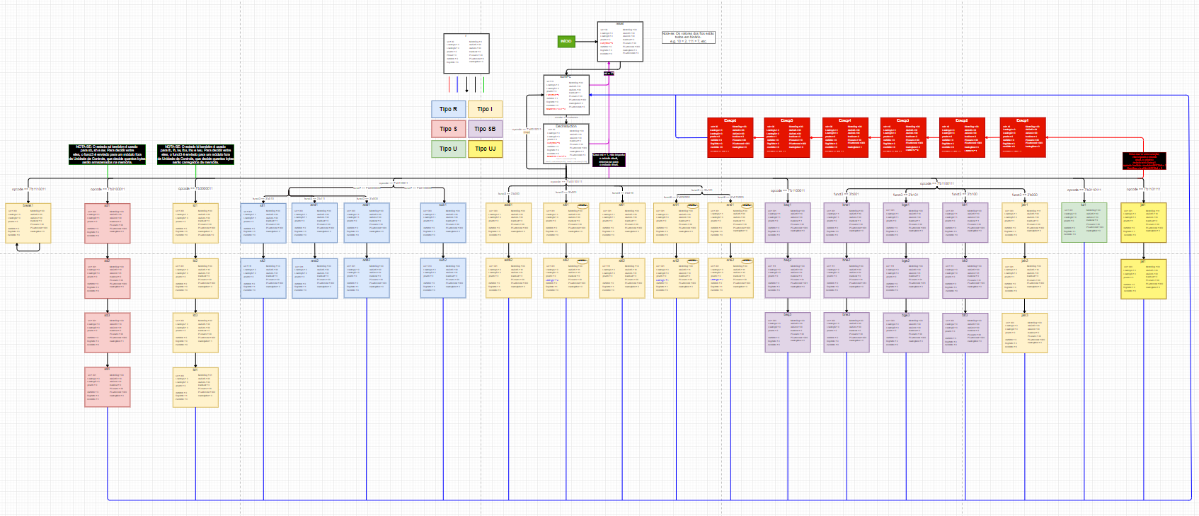
Um link para o arquivo da máquina de estados, para melhor visualização, está presente no capítulo de Anexos.

4. ANEXOS
- Arquivos draw.io do datapath e da máquina de estados, junto com imagens de melhor resolução dos mesmos, estão presentes em: https://github.com/cingfr/CPUDiagramas

